41Ο ΓΥΜΝΑΣΙΟ ΑΘΗΝΩΝ

Τάξη: Α Τμήμα: 2

Ημ/νία: 7/10/2013

**ΦΥΛΛΟ ΕΡΓΑΣΙΑΣ 1**

**Άσκηση 1** (Ομάδες 3 ατόμων)

**Ομάδα 1: (75%)**

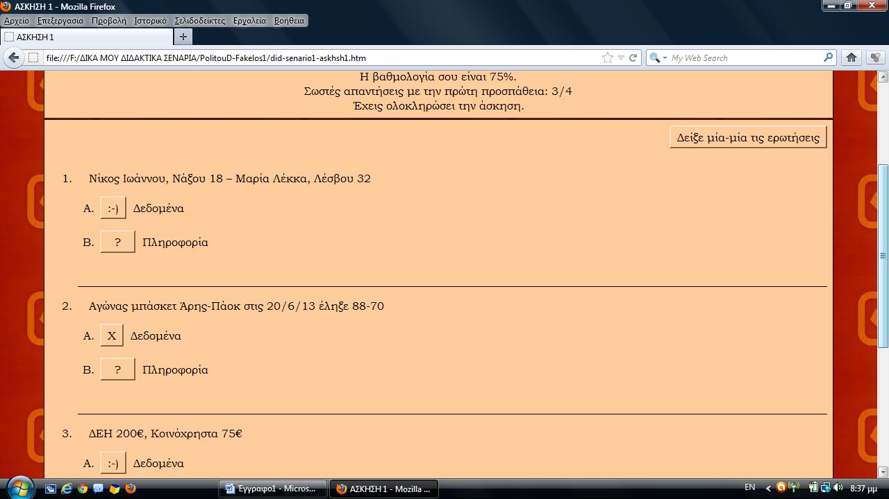

--------------------------------------------

**Ομάδα 2: (75%)**



--------------------------------------------

**Ομάδα 3: (100%)**

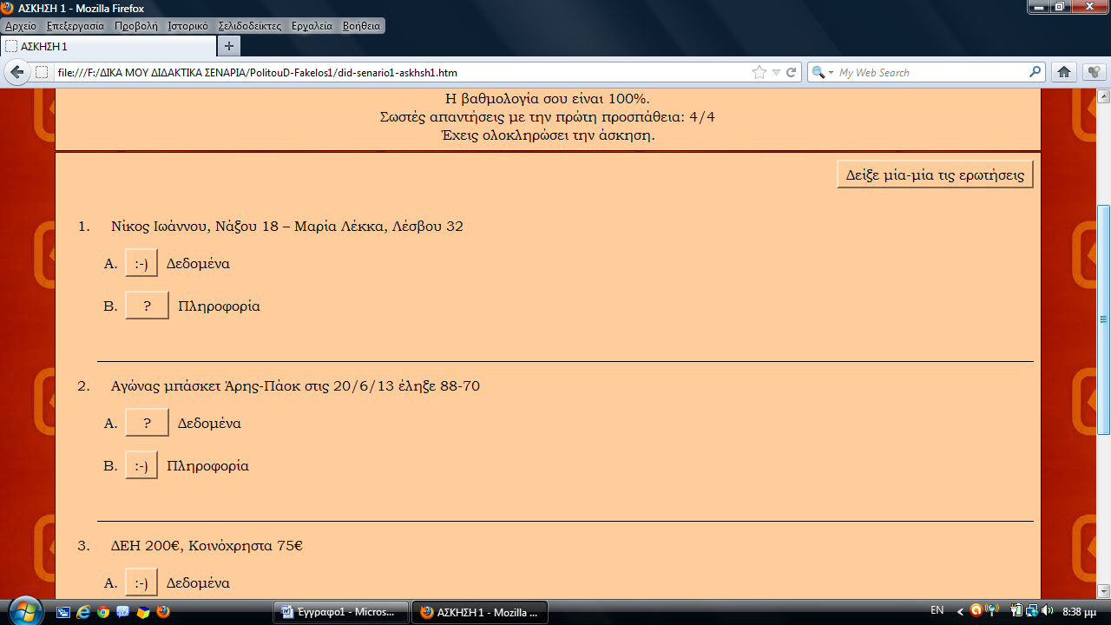

--------------------------------------------------------

**Ομάδα 4: (75%)**

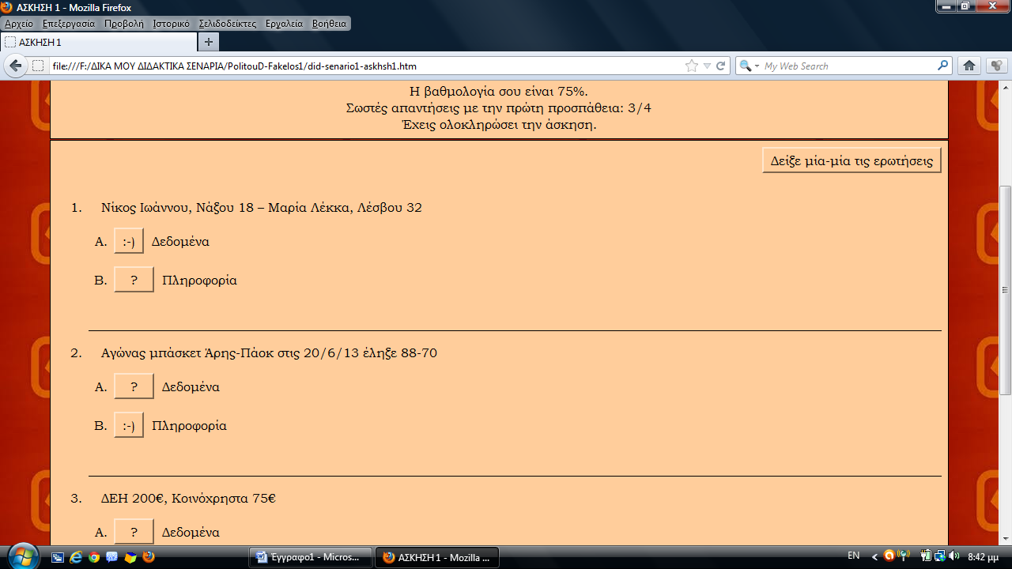

-----------------------------------------------------------

**Ομάδα 5: (100%)**

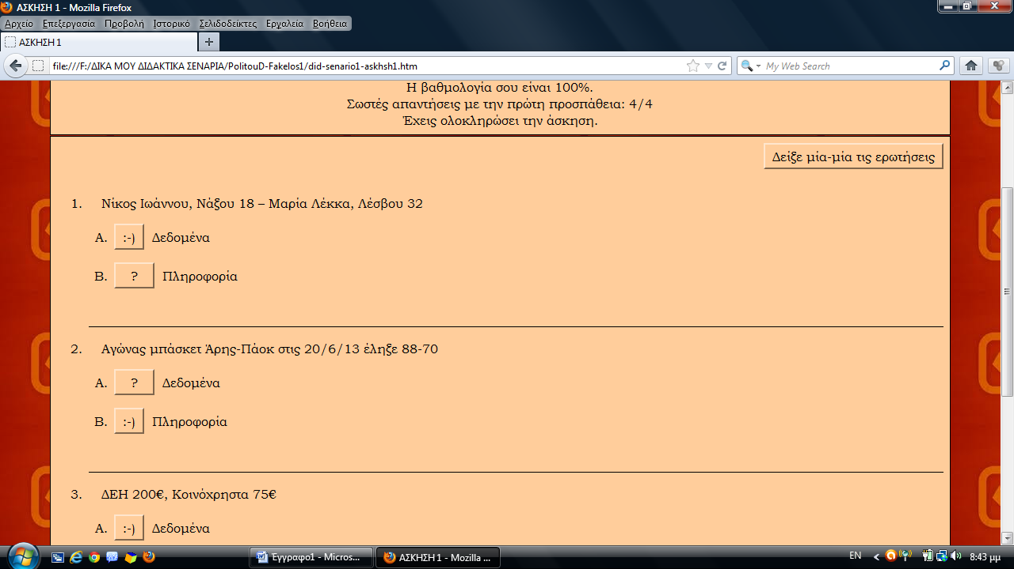

--------------------------------------------------------

**Ομάδα 6: (50%)**

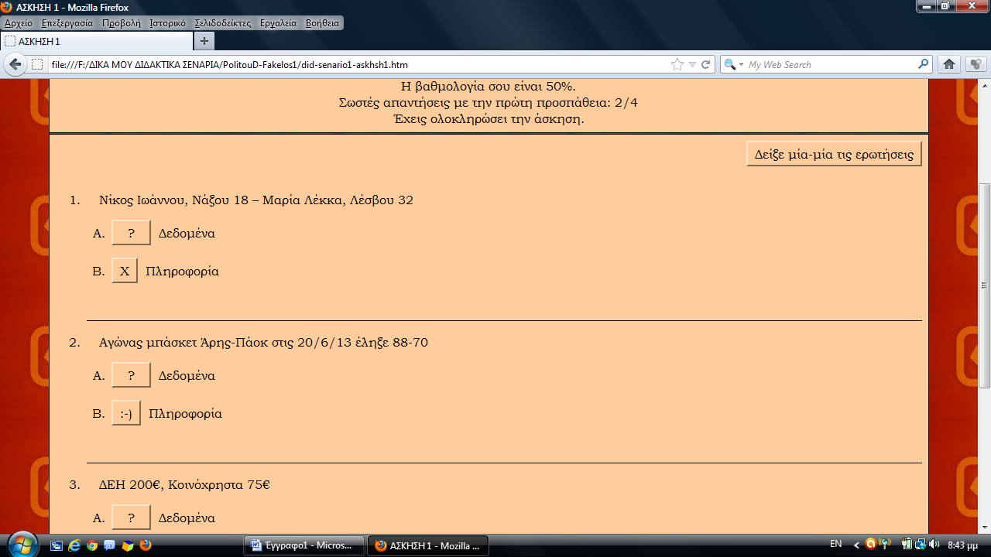

--------------------------------------------------------

**Άσκηση 2** (Ομάδες 3 ατόμων)

**Ομάδα 1: (100%)**

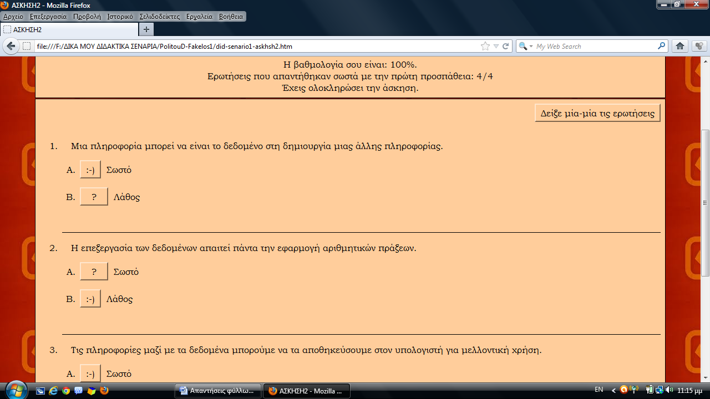

--------------------------------------------------------

**Ομάδα 2: (75%)**

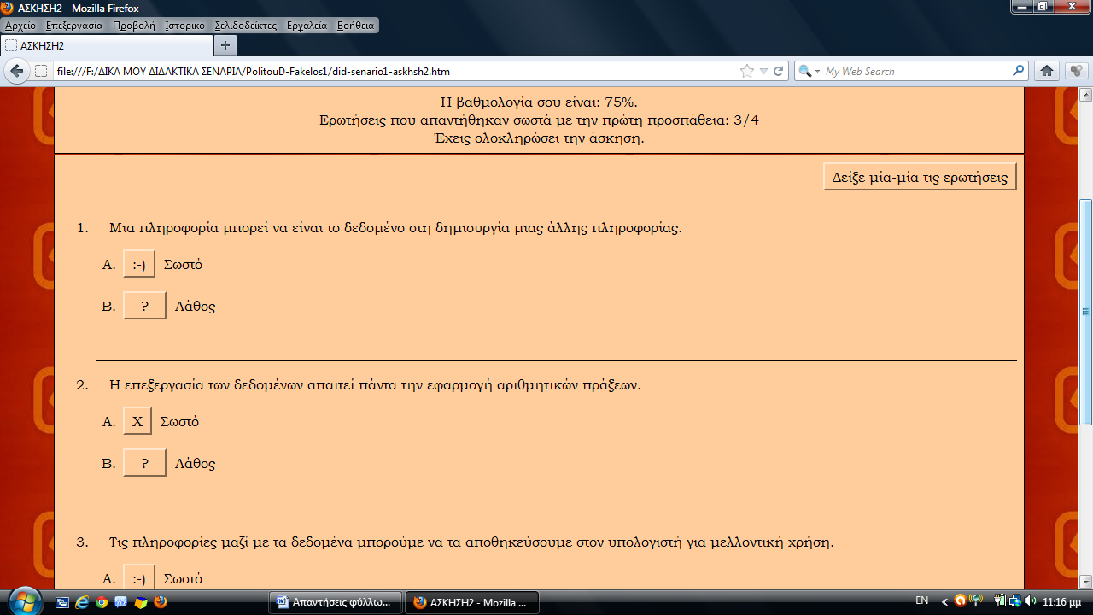

--------------------------------------------------------

**Ομάδα 3: (75%)**

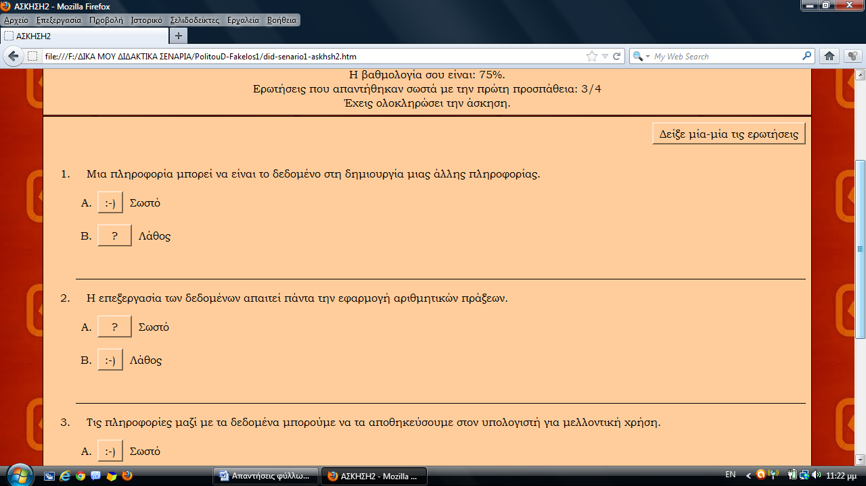

--------------------------------------------------------

**Ομάδα 4: (75%)**

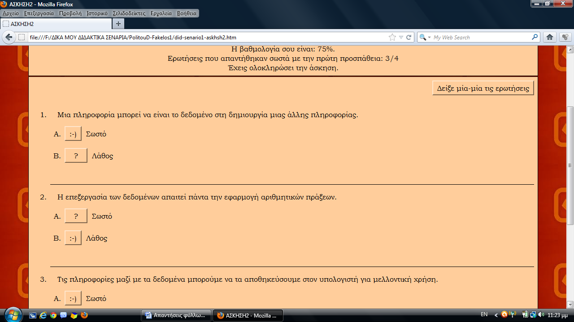

--------------------------------------------------------

**Ομάδα 5: (100%)**

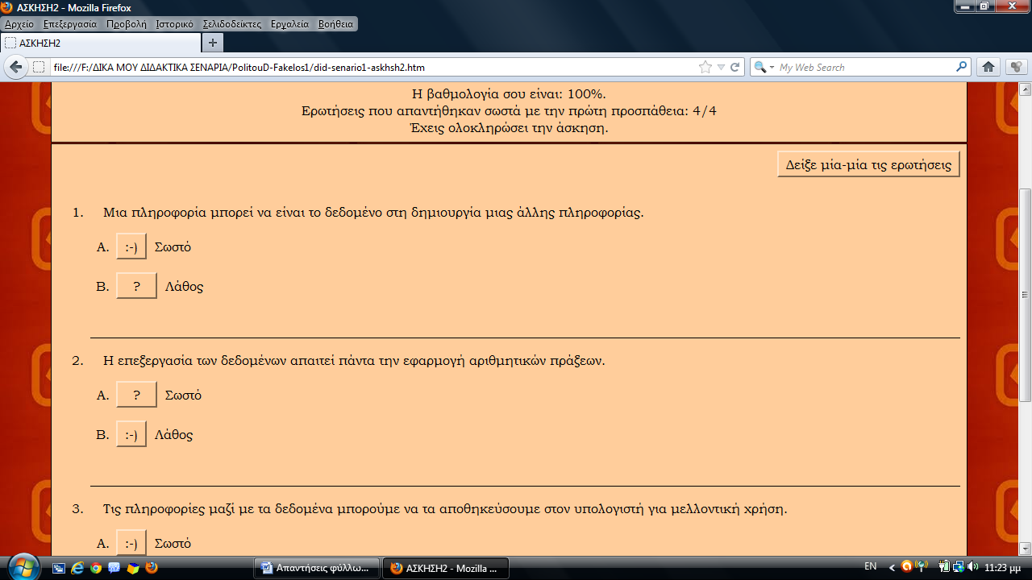

--------------------------------------------------------

**Ομάδα 6: (75%)**



